令和８年度「ためるんピックふかやシーズン13」登録事業申請書

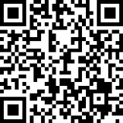
登録事業団体名：
電子申請も可能です。登録は随時受け付けています。電子申請サイトはこちら→
https://ttzk.graffer.jp/city-fukaya/smart-apply/surveys/0135718106706821129

事業名 | 対象者 | 開催日 | 会場 | 問い合わせ |  | 申込み
 |  |  |  | 名称 | 電話番号等 | 申込み
 |  | 月 日 |  | □団体名と同じ | ：  Mail： | 要  ・  不要
 |  | 月 日 |  | □団体名と同じ | ：  Mail： | 要  ・  不要
 |  | 月 日 |  | □団体名と同じ | ：  Mail： | 要  ・  不要
 |  | 月 日 |  | □団体名と同じ | ：  Mail： | 要  ・  不要

物品（QRコード・チラシ・カード・シール）の送付を希望する場合は、必要数を記入して下さい。
QRコード | 紛失・破損・その他（ ）
チラシ | （ ）枚
カード | （ ）枚
シール | （ ）シート（1シート＝48枚）

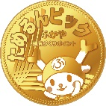

（対象となる事業）
・18歳以上の市民が参加できるものであって、令和8年5月1日～令和9年2月28日の間に実施予定の事業。内容等は問いません。（有料の事業も可）

（登録事業団体の皆様にお願いしたいこと）
・事業実施時に、参加者が読み込みやすい場所に登録事業QRコードを掲示してください。また登録事業シールをお求めのかたには、シールを1枚差し上げて下さい。
・登録事業は1日1回までシールまたはQRコード読み込み可能です。翌日以降は同じ事業でもお渡し可能です。 （裏面あり）

・事業実施後は、実施報告をお願いします。
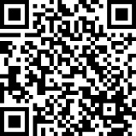
「登録事業実施報告書」または、電子アンケートから回答をお願いします。

●電子アンケート（深谷市ホームページにもリンクあり）➡
https://ttzk.graffer.jp/city-fukaya/smart-apply/surveys/4545965091412918803

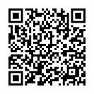
（登録事業の周知について）※８年度版は準備中です
・申請書の情報をもとに、市ホームページや「登録事業一覧表」等で事業をＰＲします。
・ロゴマークを周知にご活用ください。
市ホームページ↑
データが必要な場合は保健センターまでご連絡ください。

